IA|BE Pensioen Conferentie

Pensioenen in volle evolutie : actualiteit en trends

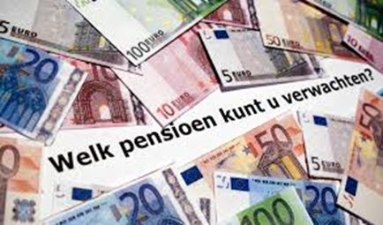

Dinsdag 17 november 2015

Thon Hotel Brussels
Room Oslo I + II
Bolwerklaan 17 – 1210 Brussel

Programma
(Punten CPD IA|BE & FSMA = 6)
Inschrijving : contact@iabe.be

08u30 : Onthaal van de deelnemers

09u00 : Het Belgische Pensioensysteem in beweging
Prof. Pierre Devolder, Président de l’Institut de Statistique, Biostatistique et Sciences Actuarielles (UCL), membre de la commission des experts pour la réforme 2020-2040 des pensions
10u10 : Inspiratie uit de omliggende landen : De Nederlandse ervaring
Dick Boeijen, Actuaris AG, Pensioenuitvoeringsorganisatie, PGGM
11u10 : Pauze
11u30 : Het vertrouwen in de aanvullende pensioenen : is elke crisis een kans ?
Prof. Yves Stevens, Rechtsfaculteit KULeuven,

12u30 : Lunch

14u00 : Parallel sessies 1 & 2

Sessie 1 : Pensioenen en HR :
de evolutie naar defined
contribution plannen
Werner Verlinden, HR Directeur
EANDIS
Serge Tubeeckx, Bestuurder
Contassur NV
Sessie 2 : Kost van de
pensioenopbouw
Patrick Marien, Senior Sales
Manager Aon Hewitt (HR
Solutions)

15u00 : Parallel sessies 3 & 4

Sessie 3 : Pensioenen voor
Zelfstandigen : actualiteit en
trends
Luc Vereycken, Vennoot
Vereycken & Vereycken,
Voorzitter Commissie VAPZ

Sessie 4 : Managing pension
reserves in a sustained low
interest rate environment
Bart Van Craeynest,
Chief Economist Econopolis

16u00 : Pauze
16u30 : Uiteenzetting
Minister Daniel Bacquelaine,
Ministre des Pensions
17u00 : Conclusies & Cocktail

